绝密★考试结束前

全国2013年1月高等教育自学考试

成本会计试题

课程代码：00156
请考生按规定用笔将所有试题的答案涂、写在答题纸上。

选择题部分
注意事项：
1.答题前，考生务必将自己的考试课程名称、姓名、准考证号用黑色字迹的签字笔或钢笔
填写在答题纸规定的位置上。
2.每小题选出答案后，用2B铅笔把答题纸上对应题目的答案标号涂黑。如需改动，用橡
皮擦干净后，再选涂其他答案标号。不能答在试题卷上。
一、单项选择题（本大题共20小题，每小题1分，共20分）
在每小题列出的四个备选项中只有一个是符合题目要求的，请将其选出并将“答题纸”
的相应代码涂黑。未涂、错涂或多涂均无分。
1、下列选项中，属于成本会计基础职能的是
A、成本预测 B、成本计划
C、成本核算 D、成本控制
2、F列选项中，不包括在“成本”中的是
A、盘点过程中发生的自然灾害损失
B、获取某一项资产或劳务所要付出的代价
C、商品制造过程中所发生的、以价值表现的各种耗费
D、管理生产和从事经营活动过程中所发生的各种耗费
3、正确计算产品成本，应该做好的基础工作之一是
A、确定成本计算对象
B、做好定额的制定和修订工作
C、正确划分生产经营费用和非工作经营费用的界限
D、适应生产特点和管理要求采用适当的成本计算方式
4、下列关于固定成本的描述中，错误的是
A、固定成本是指成本总额与业务量成正比例增减变动的成本
B、约束性固定成本通常与整个企业经营能力的形成及其正常维护相关联
C、固定成本是指成本总额在一定时期不受业务量增减变动影响的成本费用
D、酌量性固定成本是指通过管理人员的决策行为可以改变其数额的固定成本
5、根据原材料费用分配表编制会计分录，不可能借记的账户是
A、销售费用 B、财务费用
C、基本生产成本 D、辅助生产成本
6、下列选项中，不在“管理费用”账户中核算的税种是
A、印花税 B、房产税
C、车船税 D、土地增值税
7、不计算在产品成本法，不适用于
A、企业各月末在产品数量很少 B、企业各月末在产品价值很低
C、企业各月末在产品数量很大 D、企业各月末在产品数量比较稳定
8、月末在产品数量较多，各月末在产品数量变化也较大，产品成本中原材料费用和人工费用等各成本项目所占比重相差不多的产品，适用的分配方法是
A、约当产量比例法 B、在产品按定额成本计价法
C、在产品按固定成本计价法 D、在产品按完工产品计算法
9、区别各种产品成本计算方法的主要标志是
A、产品的生产特点 B、制造费用的分配方法
C、正确确定产品成本计算对象 D、完工产品与在产品之间的费用分配方法
10、产品成本计算的基本方法和辅助方法的划分标准是
A、成本计算是否及时 B、成本计算工作的繁简
C、对成本管理作业的大小 D、对于计算产品实际成本是否必不可少
11、产品成本计算的分步法是指
A、分车间计算产品成本的方法
B、计算产品成本中各步骤份额的方法
C、计算各步骤半成品和最后步骤产成品成本的方法
D、按照产品的生产过程分步骤计算半成品成本，最后计算出完工产品成本的方法
12、按照定额标准进行类内产品费用分配时所采用的系数法是
A、一种简化的分类法
B、副产品的一种计价方法
C、一种分配间接费用的方法
D、一种完工产品和月末在产品之间分配费用的方法
13、定额成本法最主要的缺点是
A、不便于成本分析工作
B、成本核算的工作量较大
C、只适用于大批大量生产的机械制造业
D、不能合理地解决完工产品和月末在产品间的费用分配问题
14、原材料项目的脱离定额差异仅指
A、价格方面的差异 B、消耗数量的差异
C、原材料成本差异 D、一种定额变动差异
15、成本报表分析方法中的成本利润率属于
A、构成比率分析 B、速动比率分析
C、流动比率分析 D、相关指标比率分析
16、影响可比产品成本降低计划完成情况的因素不包括
A、产品产量 B、产品单位成本
C、产品品种结构 D、产品消耗数量
17、按照成本费用的构成不同进行划分，成本控制不包括
A、工资费用成本控制 B、制造费用成本控制
C、筹集资金成本控制 D、企业管理成本控制
18.下列选项中，不属于标准成本制定方法中最常见的方法是
A、预测法 B、经验判断说明法
C、工程技术测量法 D、历史成本推选法
19、下列关于作业成本核算的基本原理中，不正确的是
A、作业成本法追踪了产品形成和成本积累的过程
B、作业成本法强调的是成本的直接追溯和动因追溯
C、作业成本法使成本信息更加详细化和更具有可控性
D、作业成本核算中成本耗用的分配重点在直接费用上
20、产品生命周期成本中，生产者成本不包括
A、制造成本 B、营销成本
C、社会责任成本 D、研究开发成本

二、多项选择题（本大题共10小题，每小题1分，共10分）
在每小题列出的五个备选项中至少有两个是符合题目要求的，请将其选出并将“答题纸”的相应代码涂黑。错涂、多涂、少涂或未涂均无分。
21、下列关于成本会计职能的描述中，正确的有
A、成本决策是制定成本计划的依据
B、成本控制是实现成本计划的重要手段
C、成本考核是对成本计划实施进行的监督
D、成本核算是对成本计划是否完成的检验
E、成本分析是对成本计划完成与否的原因进行的研究
22、未来成本是指在产品生产之前预先测算出的成本，主要包括
A、变动成本 B、固定成本
C、定额成本 D、计划成本
E、标准成本
23、下列固定资产中，不需计提折旧的有
A、超龄使用的固定资产 B、提前报废的固定资产
C、经营租入的固定资产 D、单独计价入账的土地
E、在用但尚未办理竣工决算的固定资产
24、下列选项中，不属于废品损失的有
A、可降价出售的不合格品的降价损失
B、可修复废品返修前发生的生产费用
C、产品入库后发现的不可修复废品的生产成本
D、产品入库后由于保管不善等原因而损坏变质的损失
E、实行“三包”企业在产品出售后发现的废品所发生的一切损失
25.下列选项中，属于停工损失的有
A、过失单位的赔偿款 B、保险公司的赔偿款
C、停工期间发生的制造费用 D、停工期间发生的原材料费用
E、停工期间发生的工资及福利费
26、采用定额比例法分配完工产品和在产品费用，适用条件包括
A、定额管理基础较好 B、各项消耗定额比较准确和稳定
C、各月末在产品数量较多 D、各月末在产品数量变化不大
E、各月末在产品数量变化较大
27、简化分批法的适用范围包括
A、小批单件生产
B、同一月份投产的产品批数很多
C、月末未完工产品的批数比较多
D、各个月份的间接计入费用的水平相差悬殊
E、各个月份的间接计入费用的水平相差不多
28、下列选项中，要求进行成本还原的情况有
A、各步骤半成品成本结转采用分批法
B、各步骤半成品成本结转采用平行结转分步法
C、各步骤半成品成本结转采用分项结转法
D、各步骤半成品成本结转采用综合结转法
E、管理上要求从整个企业角度考核和分析产品成本的构成和水平
29、下列选项中，属于联产品主要特征的有
A、联产品都是企业的主要产品
B、联产品是企业生产活动的主要目标
C、要生产一种产品，通常要生产所有联产品
D、销售价格普遍较低，能起到薄利多销的作用
E、联产品成本计算的关键是联合成本的分配计算
30、下列选项中，属于质量成本预测方法的有
A、经验判断说明法 B、参数模型法
C、价格评估法 D、滚动预算法
E、数学计算分析法

非选择题部分
注意事项：
用黑色字迹的签字笔或钢笔将答案写在答题纸上，不能答在试题卷上。

三、判断说明题（本大题共5小题，每小题2分，共10分）
判断下列各题，在答题纸上正确的打“√”，错误的打“×”。并说明其正确或错误的理由。
31、废品损失，是指生产过程中发现的和入库后保管不善等原因发生的各种废品的报废损失和修复费用。
32、若企业各月末在产品数量较小，且在产品数量变化也较小，但原材料费用在产品成本中占有较大比重时，为简化核算工作，在产品成本可以只计算原材料费用，不计算其他费用。
33、品种法一般适用于单件小批的单步骤生产，和管理上不要求分步骤计算成本的多步骤生产。
34、销售成本率是反映销售收入与成本之间关系的一个指标，该指标越低越好，比率越低，说明企业销售毛利率越高。
35、现代的质量成本认为，预防和鉴定成本增加时，失败成本就会减少。

四、简答题（本大题共2小题，每小题5分，共10分）
36、简述成本计算基本方法与辅助方法的主要区别。
37、简述传统成本会计的局限性与作业成本实施的必然性。

五、计算题（本大题共4小题，第38小题10分，第39小题16分，第40小题14分，第41小题10分，共50分）
38、某企业基本生产车间全年制造费用计划为144880元。全年各种产品计划产量为：甲产品5400件，乙产品2400件。单位产品的工时定额为：甲产品8小时，乙产品6小时。本月实际产量为：甲产品600件，乙产品320件。
要求：按年度计划分配率法分配制造费用，并编制会计分录。（计算结果保留两位小数）
39、某企业生产甲产品，10月份月初在产品成本为：直接材料费用1300元，直接人工1740元，制造费用1320元。本月生产费用为：直接材料费用39910元，直接人工59290元，制造费用22630元。10月份完工产品280件，月末在产品250件，在产品的完工程度为60%，甲产品所耗直接材料在生产开始时投入全部材料的80%，当加工程度达到80%时，再投入其余20%的直接材料。
要求：采用约当产量比例法计算甲完工产品成本和月末在产品成本。（需列出计算过程，包括计算各成本项目的在产品约当产量、费用分配率、费用分配额及总成本，计算结果保留两位小数）
40、某企业生产甲、乙两种产品，2010年8月份生产量、发生的生产费用资料如下：
(1)本月完工产品和月末在产品
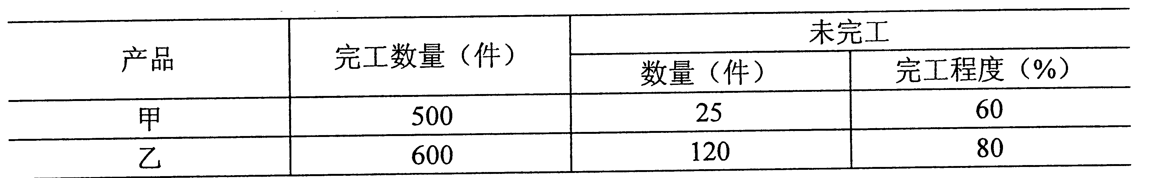
其中，甲产品原材料是在生产开始时一次投料，乙产品是在生产过程中陆续投料。
(2)本月发生生产费用
单位：元
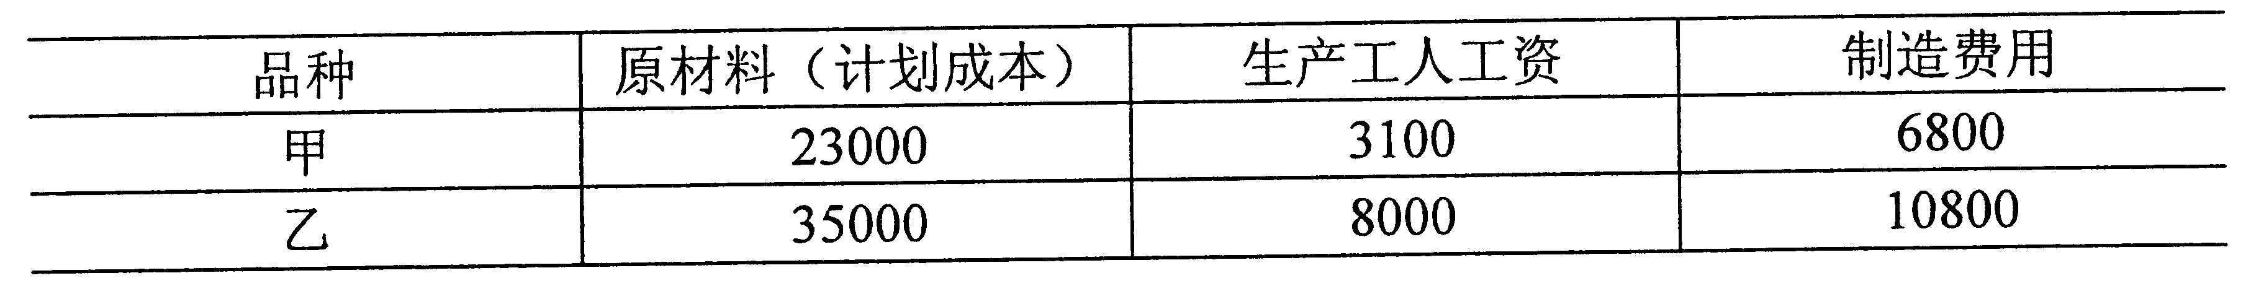
(3)本月材料成本差异率为-1%。
(4)该企业本月初无在产品，甲、乙产品均为当月投产。月末完工产品与在产品之间费用分配采用约当产量法。
要求：(1)采用品种法计算甲、乙产品成本。
（需列出计算过程，计算结果保留两位小数）
(2)填制产成品成本汇总表（在“答题纸”上列表作答）。
产成品成本汇总表
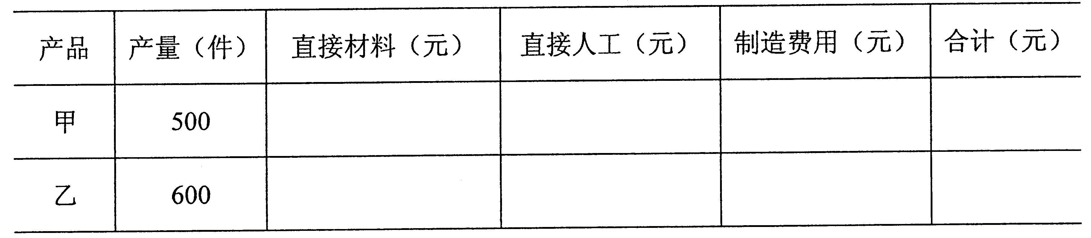
(3)编制有关会计分录。
41、某企业生产乙产品，单位产品标准材料成本为966元，其中材料标准用量为21千克，材料标准价格为46元。实际材料成本为900元，其中单位材料实际用量为20千克，实际材料价格为45元。
要求：(1)计算产品直接材料的成本差异。
(2)对计算结果用“数量差异”与“价格差异”数字进行简要分析说明。

